URNIK ZA TEČAJ PRIDOBIVANJE IN ZVIŠEVANJE RAVNI PISMENOSTI, TEMELJNIH ZMOŽNOSTI IN IZBOLJŠEVANJE SPLOŠNE IZOBRAŽENOSTI – NIPO (60 pedagoških ur)
DOBRA KOMUNIKACIJA – DOBRI ODNOSI
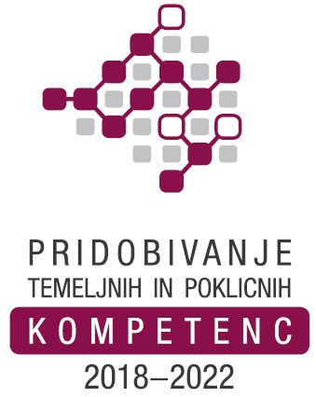
Zap. št. srečanja | Dan v tednu | Datum | Pedagoška ura
1 | TOREK | 4. 1. 2022 | 16.30 – 18.45
2 | ČETRTEK | 6. 1. 2022 | 16.30 – 18.45
3 | TOREK | 11. 1. 2022 | 16.30 – 18.45
4 | ČETRTEK | 13. 1. 2022 | 16.30 – 18.45
5 | TOREK | 18. 1. 2022 | 16.30 – 18.45
6 | ČETRTEK | 20. 1. 2022 | 16.30 – 18.45
7 | TOREK | 25. 1. 2022 | 16.30 – 18.45
8 | ČETRTEK | 27. 1. 2022 | 16.30 – 18.45
9 | TOREK | 1. 2. 2022 | 16.30 – 18.45
10 | ČETRTEK | 3. 2. 2022 | 16.30 – 18.45
11 | ČETRTEK | 10. 2. 2022 | 16.30 – 18.45
12 | TOREK | 15. 2. 2022 | 16.30 – 18.45
13 | ČETRTEK | 17. 2. 2022 | 16.30 – 18.45
14 | TOREK | 22. 2. 2022 | 16.30 – 18.45
15 | ČETRTEK | 24. 2. 2022 | 16.30 – 18.45
16 | TOREK | 1. 3. 2022 | 16.30 – 18.45
17 | ČETRTEK | 3. 3. 2022 | 16.30 – 18.45
18 | TOREK | 8. 3. 2022 | 16.30 – 18.45
19 | ČETRTEK | 10. 3. 2022 | 16.30 – 18.45
20 | TOREK | 15. 3. 2022 | 16.30 – 18.45

Informacije o tečaju: neza.grillo@lung.si, 051 607 259.
Program je brezplačen za udeležence v projektu: »Pridobivanje temeljnih in poklicnih kompetenc od 2018 do 2022«.

